12,5x12,5x0,8 Treppe azur hell C Markierung 553002 - azur hell
Agrob Buchtal Solar Ceramics

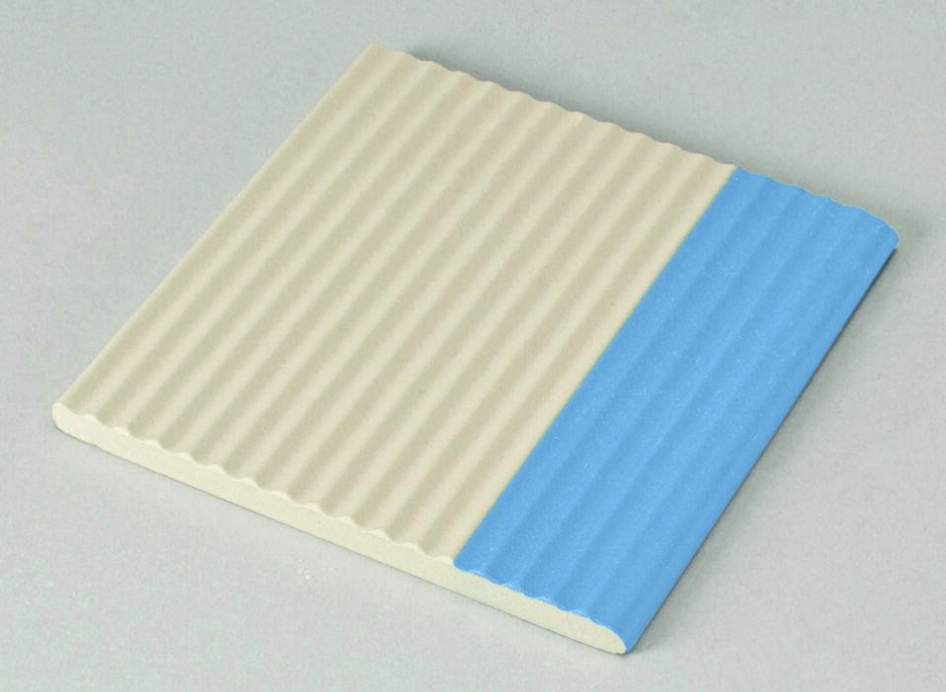Eigenschaften
GTIN:
4057249302521
HAN:
553002-34149H
Bewertungsgruppe Rutschgefahr
C
Farbton
blau
Oberfläche
profiliert
Produkt
Rillenplatte
Werkstoff
Steinzeug
Breite (mm)
119,00
Dicke (mm)
8,00
Länge (mm)
119,00
Klassifizierung Keramik
glasiert, DIN EN 14411 Aib

